МИНИСТЕРСТВО ОБРАЗОВАНИЯ И НАУКИ РФ

Федеральное государственное бюджетное образовательное учреждение

Высшего образования

«Московский политехнический университет»

Лабораторная работа

по дисциплине: «Программная инженерия»

на тему: Unit тесты.

Выполнил студент группы 181-321

Воронина Анастасия Александровна

Проверила преподаватель:

Будылина Евгения Александровна

Москва, 2020

1. Тестирование на наличие элемента с ключом ‘password’ в базе данных.  
     
   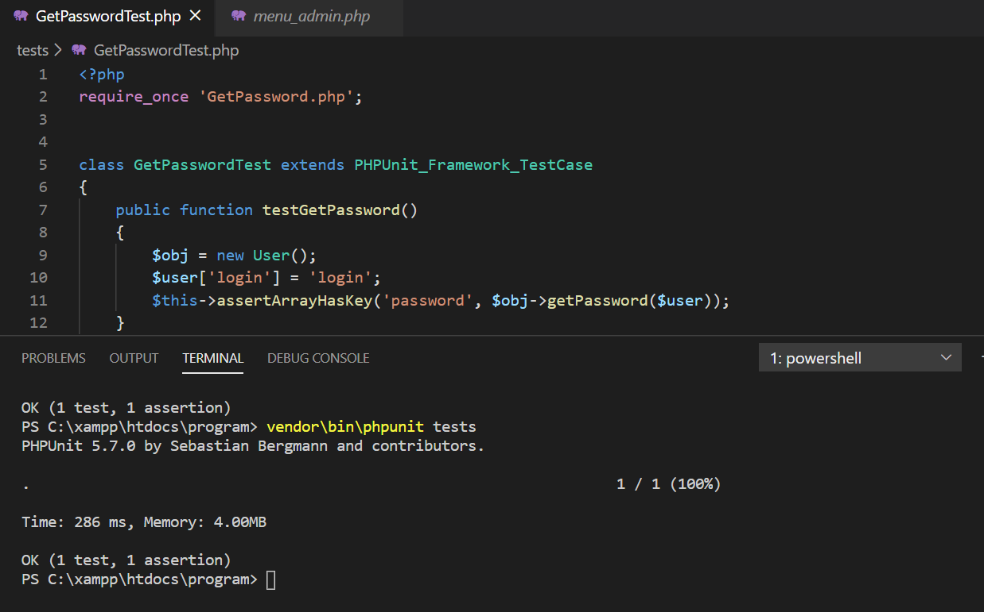  
   *Рис. 1*
2. Тестирование на наличие непустого модуля меню для зарегистрированного пользователя.  
   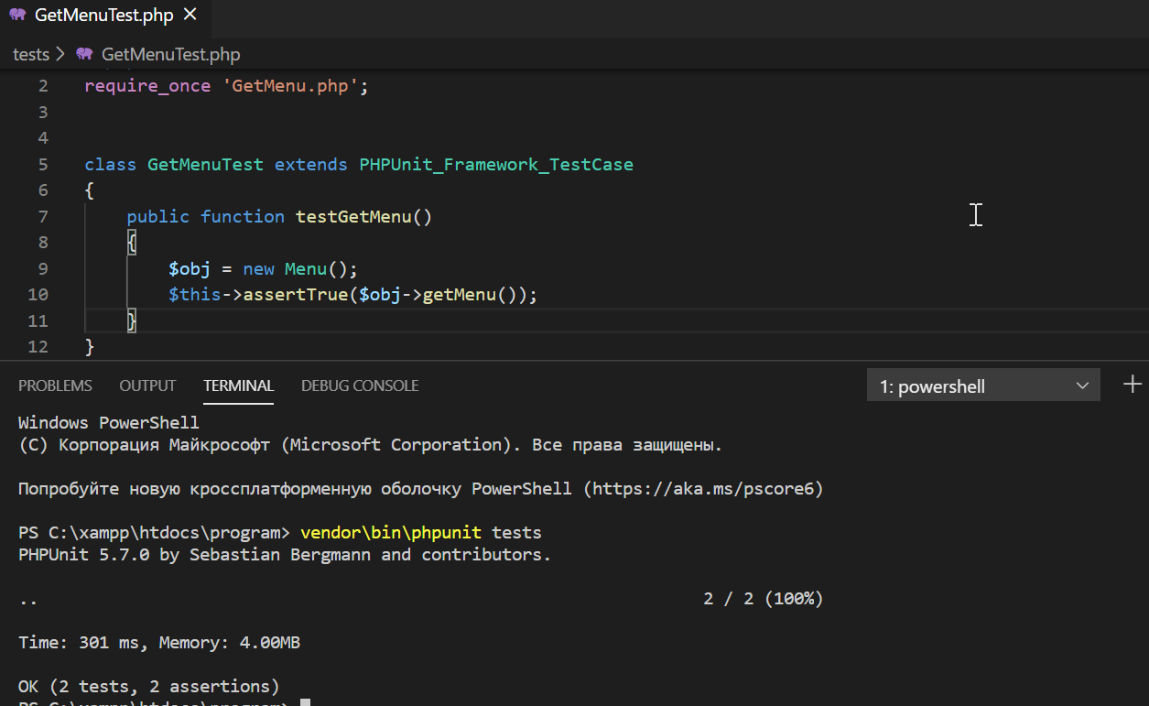  
   *Рис. 2*
3. Тестирование на наличие непустого модуля главной страницы для незарегистрированного пользователя.  
   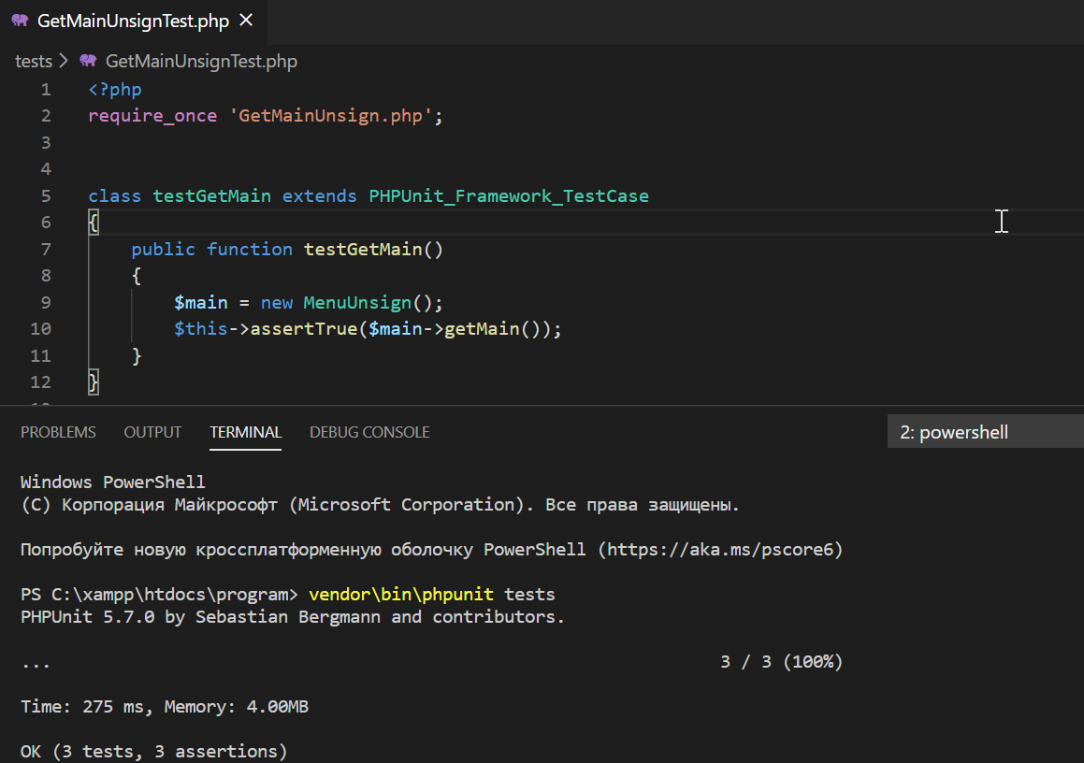  
   *Рис. 3*